## ОПОЗНАВАТЕЛЬНЫЕ ЗНАКИ НА ТЕХНИКЕ АРМИЙ СТРАН МИРА

## Опознавательные знаки на боевой технике и транспортных средствах США

На боевую технику и транспортные средства СВ наносятся опознавательные знаки, указывающие национальную принадлежность, принадлежность к СВ, объединению, соединению, части и подразделению, а также принадлежность машины к генеральскому составу.

Опознавательные знаки как правило наносятся белой матовой краской.

# ЗНАК НАЦИОНАЛЬНОЙ ПРИНАДЛЕЖНОСТИ

Знак национальной принадлежности (черная пятиконечная звезда ∅ от 15 до 90 см) наносится на боевой технике и транспортных средствах с таким расчетом, чтобы он был хорошо виден со всех сторон и сверху.

# ЗНАК ПРИНАДЛЕЖНОСТИ К СВ

**Наносится на всех видах военной техники и вооружения.**

Танки - как правило на корпусе над гусеницами

САУ - как правило на корпусе над гусеницами и сзади

Ракеты и пусковые установки - как правило на корпусе ракеты, на направляющей или на бортах ПУ

Орудия полевой артиллерии - как правило на стволе

Бронетранспортеры - как правило на бортах и сзади

Автомашины - как правило по обоим бокам капота, на заднем борту

Вертолеты - как правило на фюзеляже

Обычно рядом с этим знаком или ниже него проставляется регистрационный номер

**US ARMY**

**54527778**

Знак принадлежности к сухопутным войскам США

Знак национальной принадлежности

Регистрационный номер

**ЗНАК ПРИНАДЛЕЖНОСТИ К ВОЙСКОВЫ ЧАСТЯМ**

Для указания принадлежности боевых и транспортных машин к объединениям, соединениям, частям, подразделениям и военным учреждениям СВ приняты буквенно-цифровые знаки, которые наносятся на передних и задних буферах автотранспорта, на передней и задней частях корпуса боевых машин. Опознавательный знак, как правило, наносится в одну строку, при невозможности нанесения знака в одну строку он может быть расположен в двух местах одним из следующих способов:

**1 121S HQ 11**

**или**

**1 121S HQ 11**

### ЧЕТВЕРТАЯ ГРУППА

Порядковый номер машины в подразделении

### ТРЕТЬЯ ГРУППА

Принадлежность к роте, батареи приравненным к ним подразделениям.

### ВТОРАЯ ГРУППА

Принадлежность к бригаде, полку, бата-льону, отдельной (группе) роте, отряду и приравненным к ним подразделениям (частям). Наименование рода войск

### ПЕРВАЯ ГРУППА

Принадлежность к армии (военному округу), корпусу, дивизии или отдельной войсковой части.

**Каждый опознавательный знак делится на четыре группы:**

**ПЕРВАЯ ГРУППА**

Состоит из арабских или римских цифр и буквенного обозначения.

**5А, 3А** - Арабская цифра и буква А – 5, 3 **армия** (военный округ)

**III, VII, V** - Римская цифра – 3, 7, 5 **армейский корпус**

**XIIIXAB** -Римская цифра и буквы AB – 18 **воздушно-десантный корпус**

**1, 4, 2** - Арабская цифра – 1, 4, 2 **механизированная дивизия (пехотная)**

**1Δ** - Арабская цифра и треугольник – 1 **бронетанковая дивизия**

**82AB** - Арабская цифра и буквы АВ – 82 **воздушно-десантная дивизия**

**1CAV** - Арабская цифра и буквыCAV – 1 **кавалерийская дивизия**

**525BDE** - Арабская цифра и буквыBDE – 525 **отдельная бригада** (военной разведки)

**19GP** - Арабская цифра и буквыGP – 19 **группа** (СпН)

**ВТОРАЯ ГРУППА**

Состоит из арабских цифр и буквенного обозначения рода войск. При нанесении номеров батальонов и дивизионов буква указывающая род войск ставится между номером батальона и полка (бригады)

**AB** -ВДВ **AVN** -Армейская авиация **AA** -ПВО

**APH** -Амфибийные силы **C** -Химические войска **Δ** -Броне танковые войска

**E**  -Инженерные войска **F** -Артиллерия **I** -Пехота (мотопехота)

**M** -Медицинская служба **MP** -Военная полиция **SF**  -Специальные войска

**MI** -Военная разведка **MT** -Ремонтные подразделения **O**  -Арт.-техническая служба

**X** -Штаб **Q** -Квартирмейстерская служба **R** -Разведывательные части

**S** -Войска связи **T** -Транспортная служба **L** -Тыловые подразделения

**1 батальон СпН**

**2 вертолетный батальон**

**10 группы СпН**

**121 батальон**

**связи**

**Штаб**

**33 артиллерийского полка**

**1 дивизион**

**1 полка армейской авиации**

В том случае, когда вторая или третья группа опознавательного знака не используется (часть или подразделение непосредственно подчинены вышестоящему штабу), проставляется буква X.

**V X HQ 5** -5 машина штабной роты **штаба** 5 армейского корпуса

**1 X 24 -**24 машина **штаба** 1 механизированной дивизии

**8A** - 8-я полевая армия **8AX** - штаб 8-й полевой армии

**HQ** - штабная рота (батарея) **V** - 5-й армейский корпус

**III X** - штаб 3-го армейского корпуса **3**  - 3-я механизированная дивизия

**3X** - штаб 3-й механизированной дивизии **M (MED)**  - медицинская служба

**1ΔX** - штаб 1-й бронетанковой дивизии **Mi** - военная разведка

**BDE** - бригада

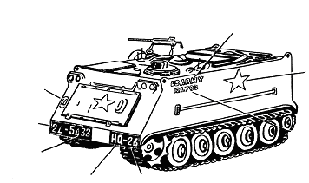

Знак принадлежности к сухопутным войскам

Знак национальной принадлежности

Регистрационный номер

Номер машины в подразделении

Наименование подразделения

Номер части (отдельного подразделения)

Номер объединения или соединения

Весовая категория

***26 машина штабной роты 5 танкового батальона 33 танкового полка 2 бронетанковой дивизии***

**ТРЕТЬЯ ГРУППА**

Состоит из буквенного обозначения роты (батареи).

**А....Z** -Буквенное обозначение линейных рот **HQ** -Штабная рота **R** -Разведывательная рота

**MR** -Минометная рота **GM** -Рота УРС **MSL** -Рота реактивной артиллерии

**AT** -Противотанковая рота **AM** -Рота боеприпасов **SV** -Рота обеспечения

**CON** -Инженерно-строительная рота **DEP** -Складская рота **TMP** -Автобаза

**FB** -Понтонно-мостовая рота

В том случае, когда вторая или третья группа опознавательного знака не используется (подразделение непосредственно подчинены вышестоящему штабу), проставляется буква X.

**1 1MP X 4** - 4 машина 101 отдельной роты военной полиции 1 механизированной дивизии

**1 12С Х 15** - 15 машина 12 отдельной роты химической защиты 1 механизированной дивизии

**ЧЕТВЕРТАЯ ГРУППА**

Состоит из порядкового номера машины в подразделении. Наносится арабскими цифрами.

**1....99** - Порядковый номер машины

**Последовательность расшифровки**

**1**

**2**

**3**

**4**

**5**

**4**

**3**

**1**

**2**

11 машина штабной роты 1 мотопехотного батальона 21 машина роты А 121 батальона связи

26 пехотного полка 1 механизированной дивизии 1 механизированной дивизии

# ПРИМЕРЫ:

***1 2I2 AТ 6*** *- 6 машина, противотанковой роты, 2 мотопехотного батальона, 2 пехотного полка, 1мд*

***1 1AVN1 HQ 4*** *- 4 машина, штабной роты, 1 вертолетного батальона, 1 полка армейской авиации, 1мд*

***3 1F1 MSL 7*** *- 7 машина, батареи реактивной артиллерии, 1дивизиона, 1артиллерийского полка, 3мд*

***1 9Е FB 21*** *- 21 машина, понтонно-мостовой роты, 9 инженерного батальона, 1мд*

***2 101R HQ 6*** *- 6 машина, штабной роты, 101 разведывательного батальона, 2 пд*

***1 121S А 7*** *- 7 машина, роты А, 121 батальона связи, 1мд*

***10 12С Х 23*** *- 23 машина, 12 роты химической защиты, 10 лпд*

***1 1MP Х 12*** *- 12 машина, 1 роты военной полиции, 1 мд*

***1 201L DEP 13*** *- 13 машина, складской роты, 201 батальона тылового обеспечения, 1 мд*

***V 1AVN27 SV 6*** *- 6 машина, роты обслуживания, 1 вертолетного батальона,27 полка армейской авиации, 5 АК*

***V 39S2 B 13*** *- 13 машина, роты В, 39 батальона, 2 бригады связи, 5 АК*

***1 4АА3 С 21*** *- 21 машина, батареи С, 4 зенитно-ракетного дивизиона, 3 артиллерийского полка, 1 мд*

***8А - Х НQ - 5*** -*5-я машина штабной роты штаба 8-й полевой армии*

***3 - 2 - 15 А – 9*** - *9-я машина мотопехотной роты «А» 2 мпб 15 пп 3-й мд*

***1Δ - 2 - I - 33 C - 7*** *- 7-я машина мотопехотной роты «С» 2 мпб 33 пп 1 бртд*

***4GR - S HQ – 2*** - *2-я машина штаба и штабного отряда 4-й группы связи.*

## Опознавательные знаки на авиационной технике США

**Обозначения вертолетов и самолетов** позволяют в некоторой степени определить их общее предназначение, фирму - изготовителя, срок существования и характер модификации. Но для этого нужно хорошо знать особенности обозначения самолетов и вертолетов. Кроме того, по эмблемам и надписям можно определить принадлежность самолета к тому или иному командованию, эскадрилье, базе или авианосцу, а также финансовый год выпуска и другие детали. Принадлежность летательных аппаратов к какому-либо виду вооруженных сил США обозначается соответствующими надписями.

На самолетах и вертолетах ВВС делается надпись - **USAF** или **US AIR FORCE**,

авиации ВМС - **US NAVY** либо просто **NAVY**,

авиации морской пехоты - **US MARINE CORPS** или **MARINES**,

армейской авиации - **US ARMY**.

На все самолеты и вертолеты авиации США наносится **знак национальной принадлежности**, который представляет собой белую пятиконечную звезду в темном круге, справа и слева от которого находятся по три чередующихся светлых и темных полосы. Цвет и оттенок этого знака зависят от схемы летательного аппарата и преобладающего фона камуфляжного покрытия. Например, если самолет имеет светлое покрытие, то опознавательный знак раскрашивается следующим образом: белая звезда в темно-синем круге, по сторонам которого расположены белая, красная и белая полосы. Эти знаки наносятся по бортам фюзеляжа в носовой или хвостовой части (в зависимости от особенностей компоновки самолета), а также на верхнюю поверхность левой консоли крыла и нижнюю правой.

Самолеты и вертолеты из поисково-спасательных частей и подразделений в мирное время окрашены в яркие цвета (желтый, оранжевый), а на фюзеляже написано:  **SEARCH AND RESCUE** или **RESCUE AND RECOVERY**.

**Стратегическое авиационное командование**

На самолетах В-1, В-52, FB-111, КС-10, КС-135, которые составляют основу авиа­ционной группировки САК ВВС США, наносятся знаки государственной принадлежности, а на килях- надписи **USAF** и серийные номера черного цвета. Кроме того, на килях самолетов-заправщиков имеется голубая наклонная полоса с белыми звездами и эмблемой САК посе­редине. На бортах фюзеляжей некоторых самолетов этого командования по традиции оста­лись **эмблемы авиационных крыльев.** Эмблема представляет собой геральдический щит с каким-либо символическим изображением, а на окаймляющей его снизу ленте пишется пол­ное либо сокращенное наименование командования, части или подразделения.

**Военно-транспортное авиационное командование**

Большая часть самолетов ВТАК имеет камуфлирующую окраску. Помимо знаков на­циональной принадлежности и серийных номеров, на фюзеляжах самолетов этого командо­вания нанесены номер или эмблема авиационного крыла, в состав которого они входят.

**Тактическое авиационное командование**

Все силы и средства этого командования дислоцируются на континентальной части США. На его самолеты, помимо опознавательных знаков государственной принадлежности и серийных номеров, наносятся эмблемы командования, а также условные обозначения авиационных частей и подразделений, к которым относятся:

* буквенные коды авиационных крыльев в виде сочетания двух букв латинского алфа­вита, близкого к аббревиатуре наименования авиабазы, на которой дислоцируется данное крыло в мирное время;
* цветные полосы, обозначающие принадлежность самолетов к той или иной эскадри­лье данного крыла;
* условные обозначения должностных лиц (например, командира авиакрыла);
* эмблемы авиационных частей.

**Командование ВВС США в Европейской зоне**

На самолеты и вертолеты этого командования, кроме опознавательных знаков государст­венной принадлежности и серийных номеров, наносятся эмблемы авиационных крыльев и их буквенные коды - сочетания двух латинских букв, представляющих собой аббревиатуру на­именования авиабазы. Кроме того, на законцовках килей самолетов имеются цветные поло­сы, указывающие на принадлежность к той или иной эскадрилье данного крыла.

**Командование ВВС США в зоне Тихого океана**

Самолеты этого командования имеют (наряду с общепринятыми в ВВС США опознава­тельными знаками) эмблемы авиационных крыльев, а также буквенные коды и цветные по­лосы на законцовках килей:

|  |  |  |  |  |  |  |  |  |  |  |  |  |  |  |  |  |  |  |  |  |  |  |  |  |  |  |  |  |  |  |  |  |  |  |  |  |  |  |  |  |  |  |  |  |  |  |  |  |  |  |  |  |  |  |  |  |  |  |  |  |  |  |  |  |  |  |  |  |  |  |  |  |  |  |  |  |  |  |  |  |  |  |  |  |  |
| --- | --- | --- | --- | --- | --- | --- | --- | --- | --- | --- | --- | --- | --- | --- | --- | --- | --- | --- | --- | --- | --- | --- | --- | --- | --- | --- | --- | --- | --- | --- | --- | --- | --- | --- | --- | --- | --- | --- | --- | --- | --- | --- | --- | --- | --- | --- | --- | --- | --- | --- | --- | --- | --- | --- | --- | --- | --- | --- | --- | --- | --- | --- | --- | --- | --- | --- | --- | --- | --- | --- | --- | --- | --- | --- | --- | --- | --- | --- | --- | --- | --- | --- | --- | --- | --- |
| |  |  |  |  | | --- | --- | --- | --- | | ***Код*** | ***Номер крыла*** | ***Авиабаза*** | ***Страна*** | | **AR** | 10 тиакр | Олконбери | Великобритания | | **ВТ** | Збтиакр | Битбург | ФРГ | | **CR** | 32 тиаэ | Сустенберг | Нидерланды | | **HR** | 50 тиакр | Хан | ФРГ | | **LN** | 48 тиакр | Лейкенхит | Великобритания | | **RS** | 86 тиакр | Рамштейн | ФРГ | | **SP** | 52 тиакр | Шпангдалем | ФРГ | | **TJ** | 401 тиакр | Торрехон | Испания | | **UH** | 20 тиакр | Аппер-Хейфорд | Великобритания | | **WR** | 81 тиакр | Вудбридж, Бентуотере | Великобритания | | **ZP** | 26 ракр | Цвайбрюккен | ФРГ |   **Коды авиакрыльев командования ВВС США**  **в Европейской зоне** | **Коды авиакрыльев командования ВВС США**   |  |  |  |  | | --- | --- | --- | --- | | ***Код*** | ***Номер крыла*** | ***Авиабаза*** | ***Страна*** | | **OS** | 51 тиакр | Осан | Южная Корея | | **GU** | 497 тиаэ | Тегу | Южная Корея | | **SU** | 5 агр УТА | Сувон | Южная Корея | | **MJ** | 432 тиакр | Мисава | Япония | | **PN** | 3тиакр | Кларк | Филиппины | | **WP** | 8 тиакр | Кунсан | Южная Корея | | **WH** | 22 аэ УТА | Уилер | Гавайские о-ва | | **ZZ** | 18 тиакр | Кадена | Япония |   **в зоне Тихого океана** |

В США принята единая система обозначений. Каждый самолет и вертолет обозначается по схеме:

**класс - типовой номер - модификация - наименование**.

**Класс** самолетов обозначается 1-3 буквами английского алфавита. Класс присваивается при разработке в зависимости от общего предназначения:

**A** - штурмовик; **B** - бомбардировщик;

**C** - военно-транспортный самолет; **E**  - самолет раннего предупреждения;

**F**  - истребитель; **H** - вертолет;

**K**  - самолет-заправщик;  **L**  - самолет связи;

**O**  - самолет целеуказания; **P** - базовый патрульный самолет;

**R** - разведчик; **S**  - противолодочный самолет;

**T**  - учебно-тренировочный самолет;  **U**  - самолет общего или вспомогательного назначения;

**V**  - самолет с вертикальным взлетом и посадкой;  **X**  - экспериментальный.

Большинство букв, обозначающих класс самолетов, это первые буквы английских слов (A - attack, B - bomber, F - fighter).

Широкое распространение получила практика создания самолетов нового назначения на базе тех, производство которых хорошо освоено, или тех, которые устарели, но могут быть приспособлены для выполнения других задач. В этом случае перед буквой, обозначающей класс самолета, проставляется буква, указывающая на его новое предназначение:

**A** - самолет, оснащенный оружием для стрельбы по наземным целям; **D** - самолет-матка;

**E**  - самолет РТР, радиопротиводействия; **H** - самолет поиска и спасения;

**J** - самолет для временных специспытаний; **K** - самолет-заправщик;

**L**  - самолет, приспособленный для действий в условиях Арктики; **M** - самолет-носитель ракет;

**N** - самолет для постоянных специспытаний; **O** - самолет-корректировщик;

**Q** - беспилотный самолет, воздушная мишень; **R** - разведчик;

**S**  - стратегический самолет; **T**  - учебно-тренировочный самолет;

**V** - самолет спецназначения; **W** - самолет-разведчик погоды;

**X** - экспериментальный самолет; **Y** - опытный самолет.

Класс вертолетов всегда обозначается двумя буквами: одна из них характеризует его предназначение, а другая (всегда H) дает возможность отличить его от самолетов:

**AH-64A Apache** - вертолет огневой поддержки;

**UH-60D Black Hawk** - многоцелевой вертолет.

**Типовой номер** может состоять из одной - трех цифр, присваивается самолету при его разработке. Самолеты и вертолеты одного класса, но имеющие разные типовые номера, существенно отличаются друг от друга внешним видом и имеют разные ТТХ.

**Модификация** обычно обозначается одной буквой английского алфавита. Она означает, что в процессе эксплуатации конструкция самолета подверглась доработке, или на нем было установлено более современное оборудование. Это приводит к незначительным изменениям ТТХ и внешнего вида. Например, тактический истребитель F-4C отличается от F-4A тем, что он двухместный и на нем установлен другой двигатель.

**Наименование** присваивается почти каждому самолету. Оно обычно соответствует названиям птиц, зверей, нарицательным именам людей, явлений природы и т.д. (**Eagle** - орел, **Tiger** - тигр, **Corsair** - пират, **Intruder** - самозванец, **Galaxy** - галактика).

**Примеры расшифровки обозначений:**

**F-4C Phantom-** (F- истребитель, 4 - типовой номер, C - третья модификация, Phantom («Призрак») - наименование).

**A-10A Thunderbolt** - (A - штурмовик, 10 - типовой номер, A - первая модификация, Thunderbolt («Удар молнии») - наименование).

**YF-22** - истребитель, проходящий войсковые испытания.

**KC-135A-** военно-транспортный самолет, переоборудованный в самолет-заправщик

**SH-3D See King**- противолодочный вертолет

**Опознавательные знаки авиации ВМС и морской пехоты США**

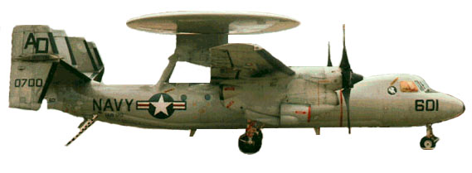 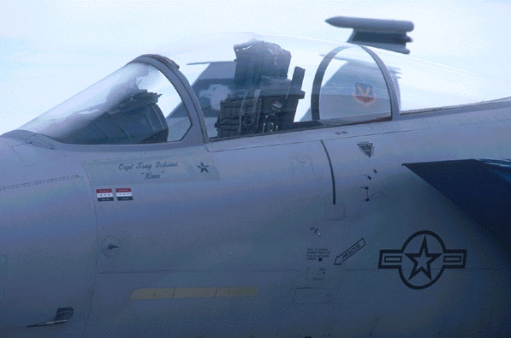

**заводской порядковый номер машины**

*Capt John Brown*

*“Fox”*

**код авиакрыла**

(первая буква А-М- к Атлантическому флоту,

N-Z- к Тихоокеанскому флоту);

вторая буква может быть любой

**эмблема эскадрильи**

**знак национальной принадлежности**

**бортовой номер**

(601 - первая цифра обозначает номер эскадрильи авиакрыла, последующие - порядковый номер самолета в эскадрилье (первый))

**принадлежность к авиации вида вооруженных сил** (NAVY)

**воинские звания и фамилии летчиков**

**Опознавательные знаки на боевой технике и транспортных средствах ФРГ**

Каждое соединение, часть и подразделение бундесвера имеет свой опознавательный знак, который наносится на боевую технику и транспортные средства. Этот же знак может использоваться при нанесении обстановки на карту и составлении боевых документов. Опознавательный знак СВ ФРГ представляет собой прямоугольник с тактическим знаком внутри, указывающим на принадлежность к роду войск или службе. Справа от прямоугольника наносится номер соединения, части или подразделения до батальона включительно, слева- номер роты (взвода). Вверху ставится условный знак, обозначающий величину воинского подразделения.

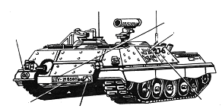 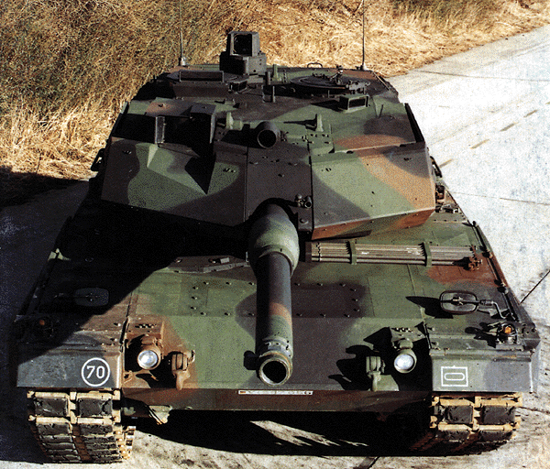

**Знак национальной принадлежности**

**Номер на стоянке**

**Порядковый номер в соединении**

**Опознавательный знак соединения, части, подразделения**

**Регистрационный номер**

**Знак принадлежности к Бундесверу**

На боевую технику и транспортные средства опознавательный знак наносится белой краской и располагается на левой стороне передней и задней части кузова или шасси. Для правильного чтения опознавательных знаков необходимо знать тактические знаки родов войск и служб; знаки, обозначающие величину воинских формирований, а также порядок нумерации соединений, частей и подразделений.

**Х** - бригада

**•** - отделение (США) **⎮**  - рота, батарея, авиационное звено, отряд **ХХ**  - дивизия

•• - секция (США) **⎮⎮** - батальон, дивизион, авиационная эскадрилья **ХХХ** - корпус

••• - взвод **⎮⎮⎮** - полк, группа **ХХХХ**  - армия

**ХХХХХ** - группа армий

**- инженерные**

**подразделения**

**- полевая артиллерия**

**- штабные подразделения**

**- арттехническая служба**

**- зенитная артиллерия**

**- воздушно-десантные**

**войска**

**- военная полиция**

**- подразделения**

**специального назначения**

**- войска связи**

**- подразделения**

**МТС**

**- ракетная**

**артиллерия**

**- горнострелковые части**

**MP**

**- мотопехота**

**- пехота в составе**

**бронетанковых войск**

**- пехота**

**- бронетанковые войска**

**- разведывательные**

**подразделения**

**- противотанковая**

**артиллерия**

**SF**

**Mat**

**ПРИМЕРЫ:**

**I Х I**

***2 мпр 123 мпб 9 танковая бригада 10 саперная рота (тбр)***

**2 123 9 10**

**I ХХХ III**

***1 батарея***

***35 адн (тбр)*  *штаб 1 армейского корпуса 1 транспортный полк***

**1 35 I 1**

**II**  **ХХ** •••

***15 артиллерийский 7 мотопехотная дивизия 3 взвод 1 роты***

***дивизион 221 батальона ЗОМП***

**15 7 3 1 / 221**

**Опознавательные знаки на авиационной технике ФРГ**

В ФРГ принимаются обозначения военных самолетов и вертолетов, данные фирмами.

Фирма «**Dornje**» для обозначения самолетов использует сочетание букв **Do**, а для отличия военных самолетов от гражданских после типового номера добавляется буква **M**: **Do 231M** (**Do**- фирма «**Dornje**», **231**- типовой номер, **M**- военный вариант).

Корпорация «**Messerschmitt- Bolkow- Blom**» использует буквы **MBB**. К ним еще добавляются старые обозначения до их слияния:

1. **MBB BO 105** - вертолет (**MBB** - корпорация «**Messerschmitt- Bolkow- Blom**», **BO** - входящая в корпорацию фирма «**Bolkow**», **105** - типовой номер);
2. **MBB HFB 320** «**Hansa**» - самолет (**MBB** - корпорация «**Messerschmitt- Bolkow- Blom**», **HFB** - входящая в корпорацию фирма «**Hamberger**», **320** - типовой номер, «**Hansa**» - наименование).

Часто обозначения самолетов упрощаются: **BO 105**, **HFB 320**.

Корпорация «**VFW- Fokker**» приняла такой же порядок обозначения, однако при разработке нового самолета используется другое обозначение: **VFW- Fokker VAK 191B** («**VFW- Fokker**» - корпорация, **VAK** - самолет с вертикальным или укороченным взлетом и посадкой, **191** - типовой номер, **B** - модификация).

При изготовлении самолетов и вертолетов по лицензиям других стран остаются обозначения этих стран.

**принадлежность к Бундесверу**

**знак национальной принадлежности**

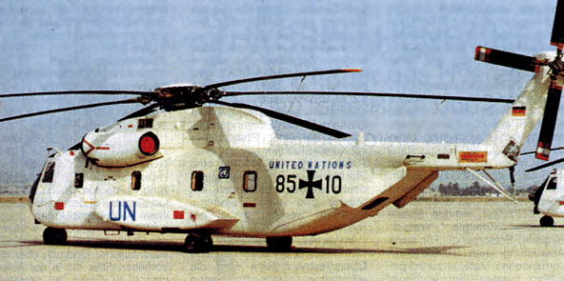

**номер эскадрильи**

**эмблема эскадрильи**

**бортовой номер**

**Опознавательные знаки на боевой технике и транспортных средствах НОА Китая**

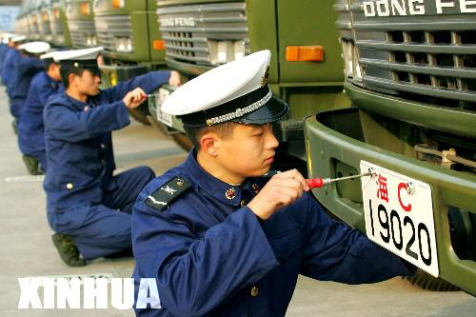 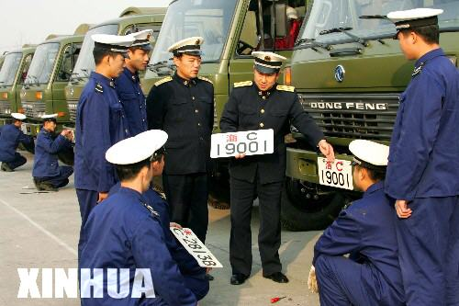

Иероглиф указывает на принадлежность к одному из главных штабов, военных округов или вида вооруженных сил.

В первой колонке показан иероглиф на номерном знаке образца 1997 года, во второй- образца 2004 года.

Например: **空** R 10 XXX - командная академия ВВС

Например: **空** U 28 XXX - 28 дивизия ВВС Нанкинского ВО



Например:

**海** L - части ВВС Восточного флота

**海** R 20 XXX - командная академия ВМС

**海** R 21 XXX - инженерный университет ВМС

|  |  |  |  |  |  |
| --- | --- | --- | --- | --- | --- |
| ***Управления и штабы*** | | | ***Сухопутные войска*** | | |
| **1997** | **2004** |  | **1997** | **2004** |  |
| **甲** | **军** | Центральный военный совет, Генеральный штаб, Главное политическое управление, Главное управление тыла и части окружного подчинения | **军 A** | **军 A** | Центральный военный совет, Генеральный штаб |
| **己** | **沈** | Шэньянский ВО | **军 B** | **军 B** | Главное политическое управление |
| **庚** | **北** | Пекинский ВО | **军 C** | **军 C** | Главное управление тыла |
| **辛** | **兰** | Ланьчжоуский ВО | **军 D** | **军 D** | Главное управление вооружения и военной техники |
| **壬** | **济** | Цзинаньский ВО | **军 E** | **军 E** | Научно-технологический университет национальной обороны |
| **寅** | **南** | Нанкинский ВО | **军 F** | **军 F** | Университет национальной обороны |
| **辰** | **成** | Чэндуский ВО | **军 J** | **军 G** | Академия национальной обороны НОАК |
| **戍** | **广** | Гуанчжоуский ВО | **军 P** | **军 R** | Военные училища Сухопутных войск |
| **午** | **空** | ВВС | **军 K** | **军 T** | Главные военные представительства на транспорте |
| **未** | **海** | ВМС | **军 N** | **军 V** | Штаб стратегических ракетных войск |
| ***ВВС*** | | | ***ВМС*** | | |
| **空 A** | **空 A** | Штаб военно- воздушных сил | **空 A** | **海 A** | Штаб военно- морских сил ВМС |
| **空 B** | **空 B** | Политуправление ВВС | **空 B** | **海 B** | Политуправление ВМС |
| **空 C** | **空 C** | Управление тыла ВВС | **空 C** | **海 C** | Управление тыла ВМС |
| **空 D** | **空 D** | Управление вооружения и военной техники ВВС | **空 D** | **海 D** | Управление вооружения и военной техники ВМС |
| **空 O** | **空 O** | ВАИ ВВС | **海 F** | **海 E** | Северный флот |
| **空 P** | **空 R** | Военные училища ВВС | **海 G** | **海 F** | Восточный флот |
|  | **空 F** | ВВС Пекинского ВО | **海 H** | **海 G** | Южный флот |
|  | **空 K** | ВВС Чэндуского ВО |  | **海 O** | ВАИ ВМС |
|  | **空 U** | ВВС Нанкинского ВО |  | **海 R** | ВУ ВМС |